Тестирование сервиса Гороскопы

https://horo.mail.ru/

Исполнитель:

Ханиев Руслан

[rouslankhaniev@gmail.com](mailto:rouslankhaniev@gmail.com)

+79274297347

# Краткое описание продукта

Сервис гороскопов mail.ru предлагает различные гороскопы на день, неделю, год, гороскоп совместимости, характеристики на основании даты и времени рождения.Так же посетители могут получить услуги по онлайн гаданию на картах , толкованию снов, трактовке имен. Раздел “Статьи” содержит материалы на схожие темы и гороскопы по дням в прошлом.

География пользователей сайта:

Россия - 82.56%

Казахстан - 4.54%

Беларусь - 3.25%

Украина - 2.02%

Германия - 1.41%

Другие - 6.22%

# Описание тестируемой части продукта

Для тестирования выбран раздел «Все гороскопы», который содержит в себе описание различных гороскопов и характеристики по каждому знаку гороскопа. Также в раздел присутствует блок, где по выбранной дате рождения можно определить знаки по различным гороскопам..

Функциональное описание:

Тестируемый функционал раздела "Все гороскопы" состоит из следующих блоков:

* Блок ввода даты. Содержит поля выбора дня, месяца и года рождения с выпадающим текстом и кнопку отправки запроса;
* Блок с кратким описанием 10-ти различных гороскопов.

Данным функционалом пользуются, чтобы получить описание различных гороскопов, определить знаки различных гороскопов по дате рождения, получить прогноз на разные отрезки времени.

Целевой аудиторией данной части продукта являются люди, которые верят в гороскопы, верят в предсказания, и, которые не верят в гороскопы и предсказания, но хотят развлечься.

# Описание функционала, который НЕ будет протестирован

В разделе «Все гороскопы» не будет протестирован функционал ленты новостей и блоки рекламы, так как это не относится к области тестирования гороскопов в общем и к тестированию раздела «Все гороскопы» в частности.Также не будут протестированы блоки “Подпишитесь на нас” и “Рассылка гороскопов” на странице «Все гороскопы».

# 

# Используемые инструменты

* Средства Google Docs – для написания текста отчета, Google Sheets – для создания таблиц тест кейсов и баг репортов;
* Инструмент разработчика Chrome DevTools – для анализа времени загрузки сайта;
* <https://sitespeed.ru/> - определение характеристик работы сайта;
* <https://www.speedtest.net/> - определение скорости соединения с провайдером;
* Google Chrome Версия 107.0.5304.88
* Яндекс Браузер Версия 22.9.5.712

# Функциональные требования

Сайт «Гороскопы horo.mail.ru» должен обеспечивать вывод результатов запросов пользователей. Обеспечивать возможность выбора и настройки параметров запроса.

Сайт «https://horo.mail.ru/» содержит в себе следующие функционалы:

1. Сервис «Все гороскопы» должен по запросу пользователя определять по дате рождения принадлежность знаку в различных гороскопах, показывать характеристики каждого знака, предоставлять информацию по совместимости на основании предоставленных пользователем данных.
2. Сервис «Сонники» создан для толкования снов по образам представленным пользователем. Толкования предлагаются по 5 сонникам: Лоффе, Нострадамуса, Ванги, Миллера, мисс Хассе. Образ можно ввести в поле ввода или выбрать из списков по алфавиту.
3. Сервис «Тайна имени». Данный сервис показывает различные атрибуты имени, при наличии, такие как соответствующий камень, планета, знак имени, история и т.д. Пользователь может ввести имя в строку поиска, либо выбрать из предложенных в списке, распределенном по алфавиту. Есть фильтр мужские\женские\все имена.
4. Сервис «Гадания онлайн». Данный сервис должен представляет различные способы гадания – на картах Таро , Рунах, специальных астрологических картах по несколько подвидов карт и способов расклада в каждом гадании, гадание в стихах, гадание по числам (нумерология) . Также сервис проверки совместимости имен. В данном сервисе пользователь вводит свое имя и имя партнера и по этим данным ему предоставляется прогноз..
5. Сервис «Статьи». Здесь размещены различные статьи на около астрологические темы, также в разделе есть гороскопы на прошлые дни.

# 

# Тестирование функциональных требований

Тестирование раздела «Все гороскопы» в сервисе «Гороскопы mail.ru»

1. Тестирование выдачи гороскопа по дате рождения.. Данный блок состоит из полей ввода дня, месяца, года с выпадающими списками и кнопки "Определить знак гороскопа"

Требования:

* Выбрать из выпадающих списков день, месяц, год выбрать фильтр, нажать кнопку «Определить знак гороскопа»
* Открывается страница с прогнозом на сегодня для соответствующего дате рождения знаку зодиака.

1. Тестирование блока 10-ти различных гороскопов.

Требования:

* выбрать гороскоп нажатием на название
* открывается страница с описанием гороскопа
* выбрать гороскоп нажатием на соответствующую картинку;
* открывается страница с описанием соответствующего гороскопа

[Тест-кейсы](https://docs.google.com/spreadsheets/d/1hmAwYRcu0M2bdCdq3seT2V7pXkft0-lu/edit?usp=sharing&ouid=113495884710346567990&rtpof=true&sd=true)

[Баг-репорты](https://docs.google.com/spreadsheets/d/1aE0y_yFKVOz6kBmYBnNES_L8acSG6ljl/edit?usp=sharing&ouid=113495884710346567990&rtpof=true&sd=true)

# Анализ времени загрузки сайта.

|  |  |
| --- | --- |
| **URL сайта** | https://horo.mail.ru/horoscope/ |
| **Версия сайта** | desktop |
| **IP адрес сайта** | 5.61.236.101 |
| **ПО и ресурсы для проверки скорости** | 1. Chrome DevTools 2. https://sitespeed.ru/ 3. https://www.speedtest.net/ |
| **Операционная система** | Windows 10 |
| **Браузер** | Google Chrome Версия 107.0.5304.88  Яндекс Браузер Версия 22.9.5.712 |

|  |  |  |
| --- | --- | --- |
| **Показатель** | **ЕИ** | **Значение** |
| **Скорость интернет соединения с провайдером** | Мбит/с | **15** |
| **Время полной загрузки сайта** | сек | **5,89** |
| **Общий размер загруженных файлов** | мб | **3,3** |
| **Время загрузки полезной информации для пользователя** | сек | **2,64** |

[Скриншот Chrome DevTools](https://drive.google.com/file/d/1X-UpDg-M9wmhkE0Tx19lwI1YZ9HG-3BH/view?usp=sharing)

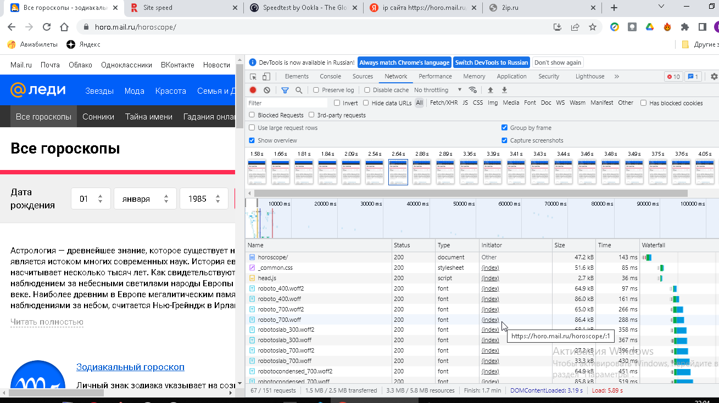

# Выводы

* Запланированные тесты выполнены полностью
* Запланированный объем тестирование раздела «Все гороскопы» выполнен полностью.
* Проведено 34 тест-кейса
* Выявлено 3 бага.
* Найденные баги не влияют на функционирование продукта.